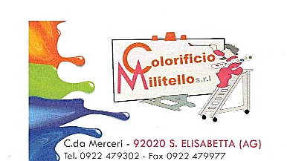
SCHEDA TECNICA

ecomural

intonaco per il rivestimento di pareti esterne

PRODOTTO INDICATO PER IMPERMEABILIZZARE E RIFINIRE ESTETICAMENTE LE PARETI ESTERNE DEGLI EDIFICI A EFFETTO SPATOLATO. HA COME CARATTERISTICHE PRIMARIE :
- UN’ELEVATISSIMA RESISTENZA AGLI AGENTI ATMOSFERICI
- UN’ALTA CAPICITÀ IMPERMEABILIZZANTE
E UN’ELEVATA TRASPIRABILITÀ

INDICAZIONI DI IMPIEGO

CARATTERISTICHE TECNICHE

Prodotto idoneo a rifinire pareti, esterne, applicabile direttamente sul rinzaffo
Colori: bianco
tinte chiare
tinte scure
Peso specifico: 1,4 c.a. kg/l
Aspetto: in base alla tinta scelta
Spessore massimo degli inerti: 0,65 mm
Tempo di essiccazione: in relazione all’assorbimento del supporto e alla temperatura esterna.

INDICAZIONI PER L’APPLICAZIONE

Il prodotto va applicato a due mani su superfici ruvide (rinzaffo) e umide.
La prima mano va applicata con spatola di acciaio , la seconda , applicata con spatola di acciaio e rifinita con spatola di plastica.
Tra la prima e la seconda mano deve intercorrere un lasso di tempo di circa 8 ore a seconda della temperatura esterna .Essendo un prodotto a leganti naturali è importante effettuare l’impasto sempre con la stessa percentuale di acqua (circa il 20%) per evitare viraggi di colore nelle tinte più scure .
E’ essenziale , inoltre, che il materiale applicato non venga più bagnato per alcuni giorni, neanche da una eventuale pioggia, in particolare quando la tinta scelta è scura, per evitare colature e affioramenti.
È consigliabile al fine di evitare macchie e affioramenti, e per aumentare l’impermeabilizzazione dell’intonaco. Trattare la superficie 24 ore dopo l’applicazione della seconda mano , con un impregnante trasparente di natura silossanica

RESA
circa 7 kg per mq.

IMMAGAZZINAGGIO

Conservare in luogo asciutto per un periodo non superiore a 90gg
Confezione: sacco da kg.25

INDICAZIONI DI SICUREZZA
Vedi scheda di sicurezza allegata

Colorificio Militello s.r.l. TEL. 0922 479302
Contrada Merceri - 92020 Santa Elisabetta (AG) colmilitello@gmail.com

